UD1 – Práctica 1. Preparando nuestro entorno de trabajo
Iván Marín viadero
despliegue de aplicaciones web
2026
Índice

Configuración de la máquina virtual 2
XAMPP y PHPMyAdmin 3
Página web 9
Preguntas de investigación 13
Bibliografía 14

Configuración de la máquina virtual
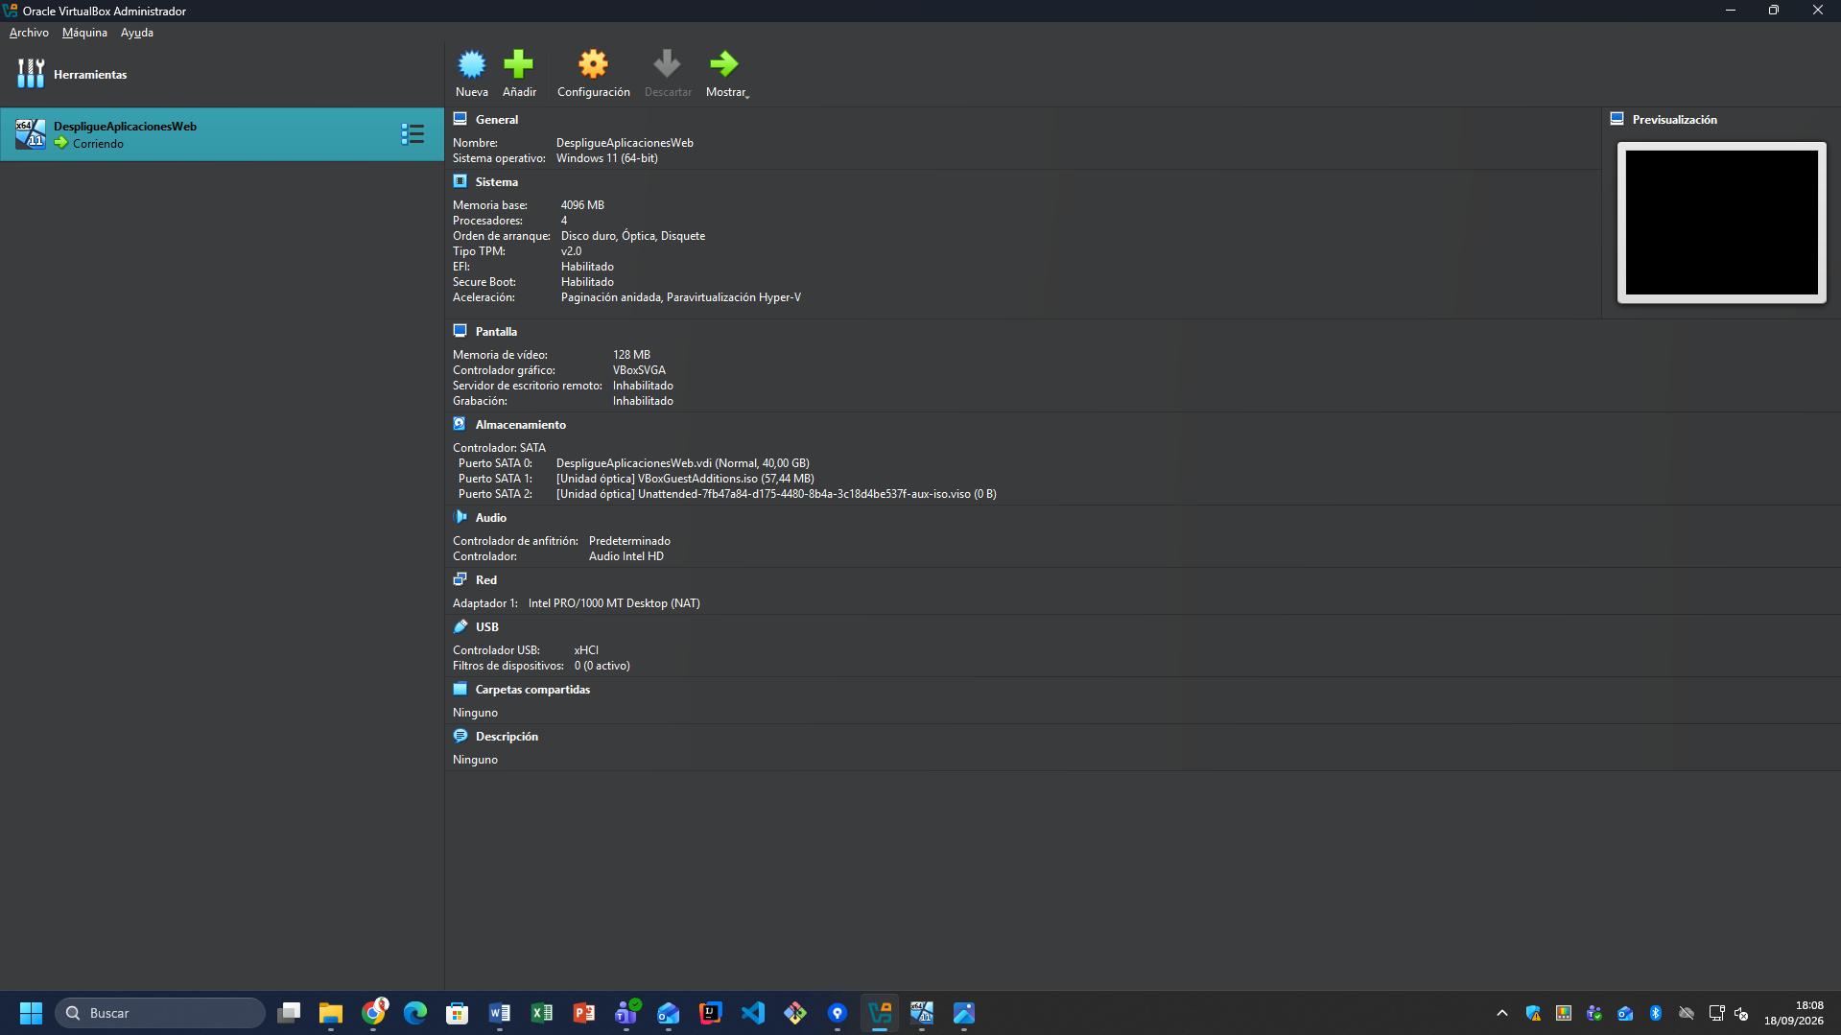
Pantalla de la máquina virtual ya configurada, creada y arrancada en VirtualBox.
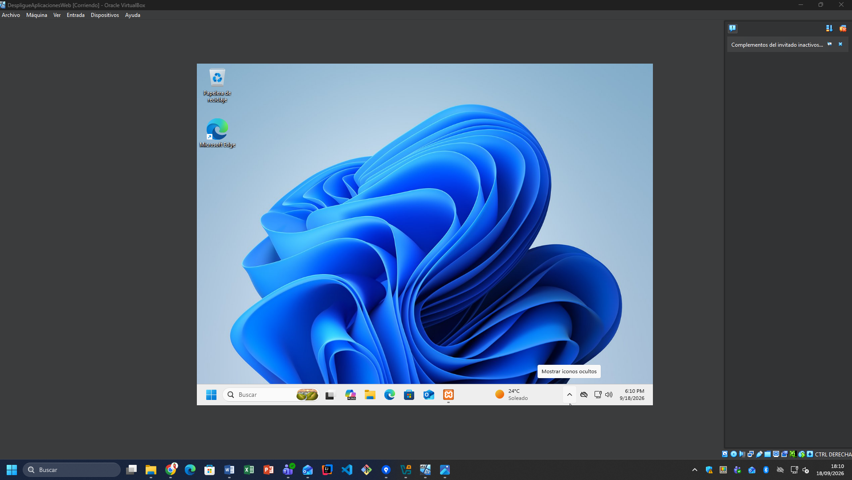
Máquina virtual con Windows 11 funcionando.
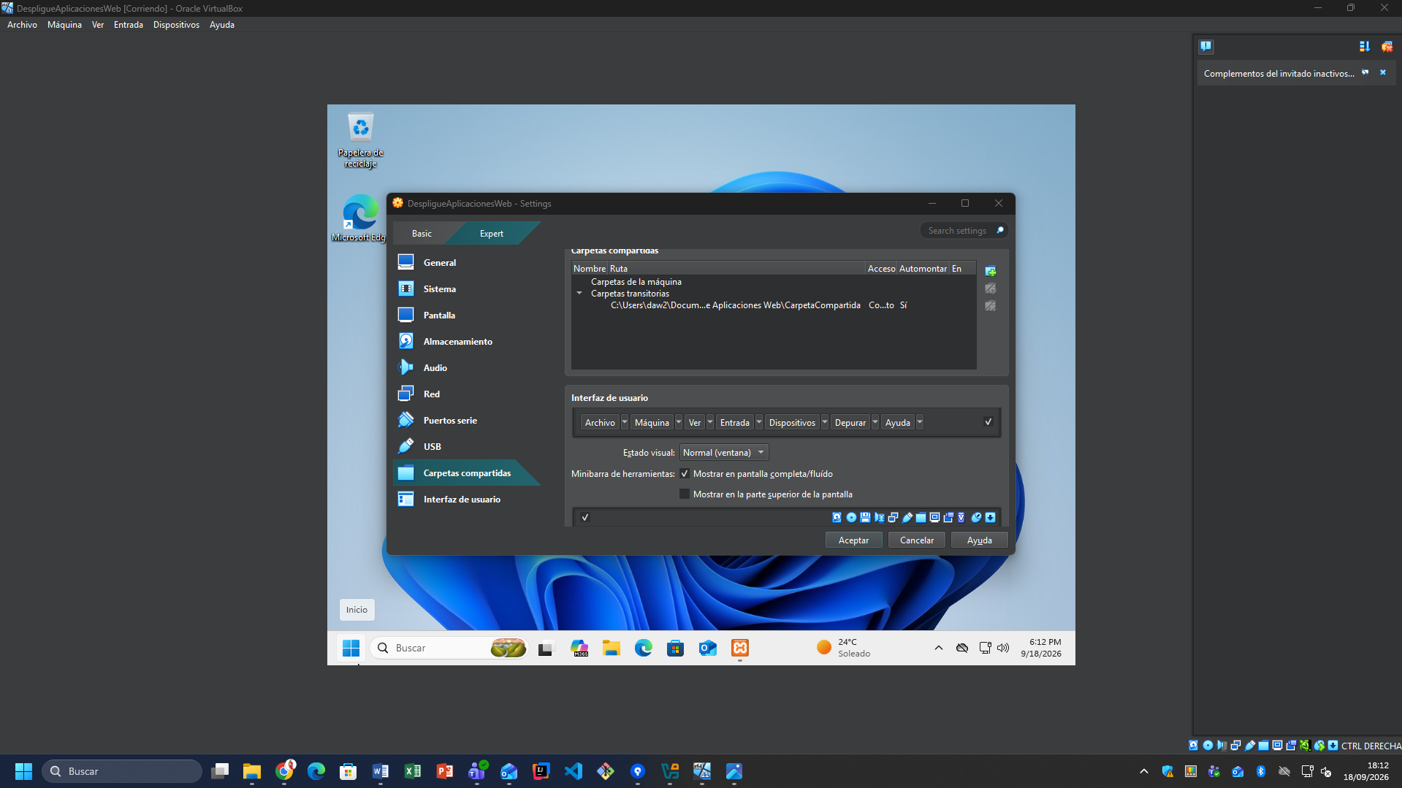
Carpeta compartida creada.

XAMPP y PHPMyAdmin
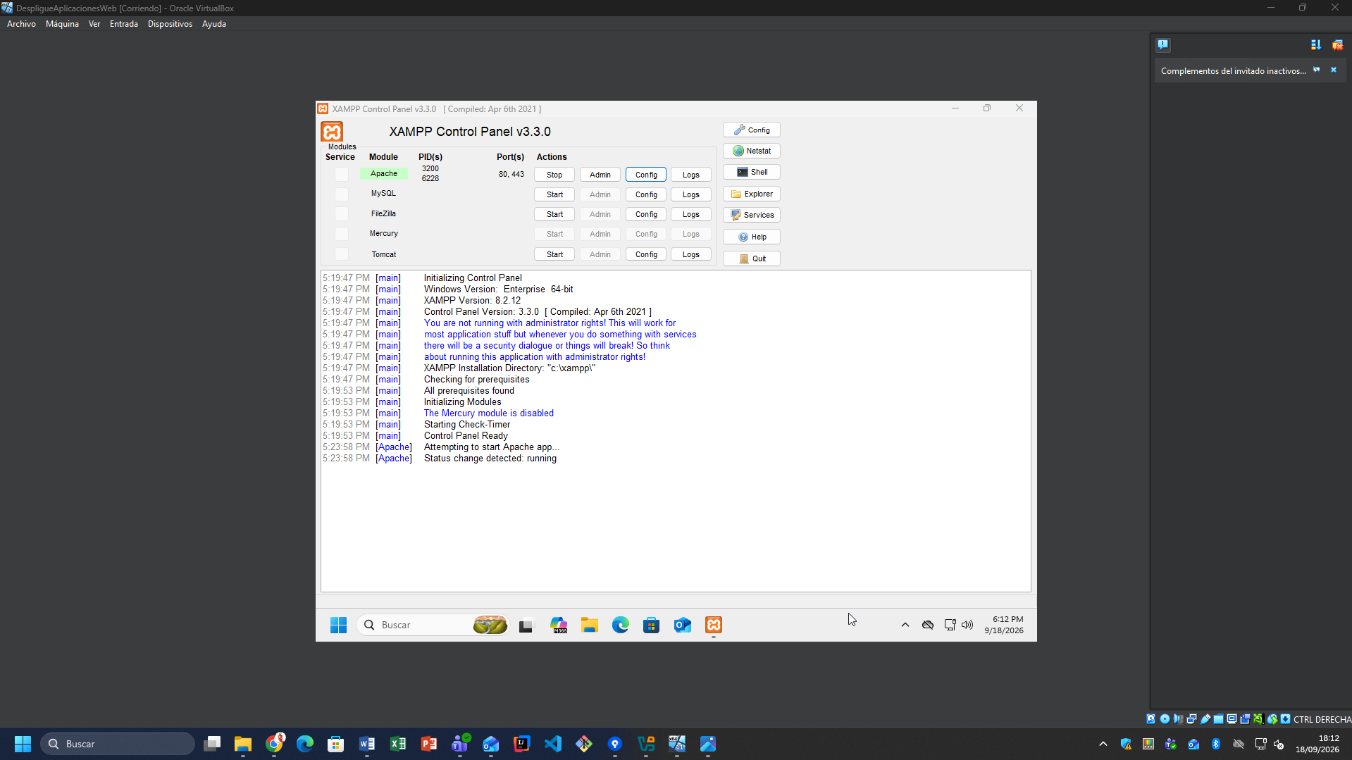
XAMPP funcionando y con el servicio de Apache iniciado.
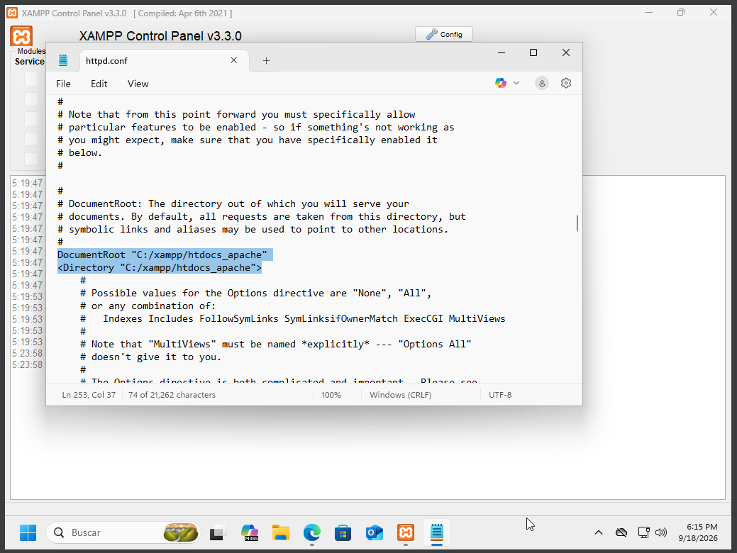
DocumentRoot y directorio de Apache modificados de “htdocs” a “htdocs_apache”.
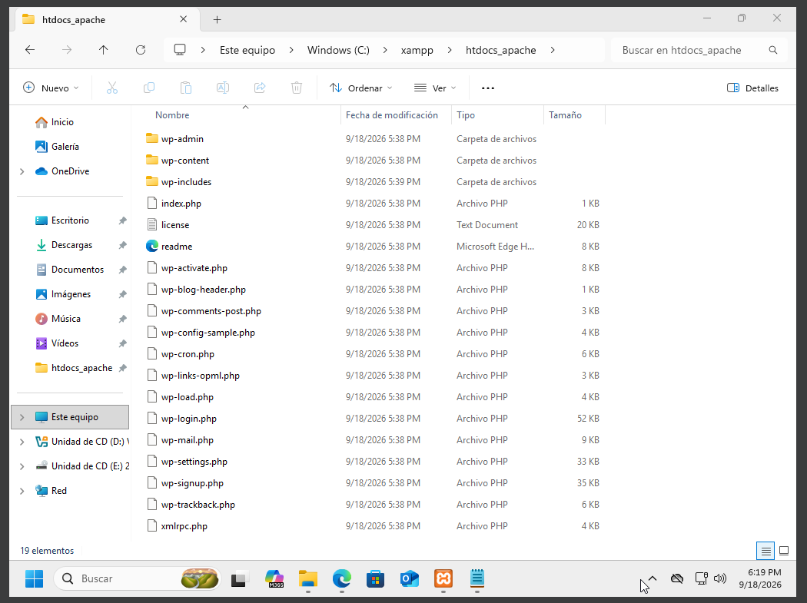
Contenido descargado de WordPress en el directorio previamente configurada de Apache.
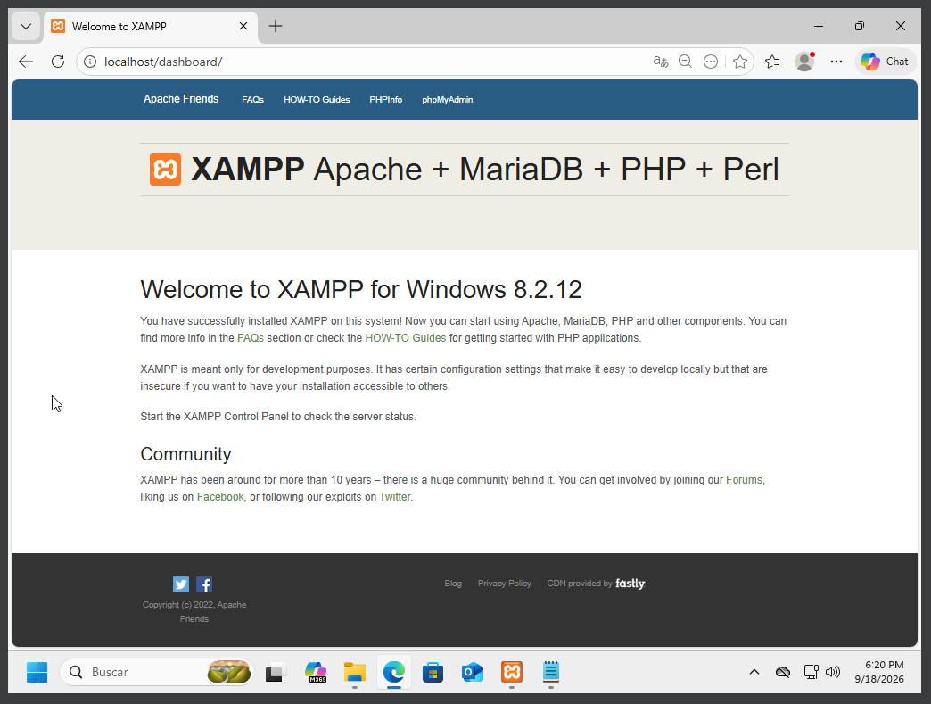
Página de localhost en el navegador.
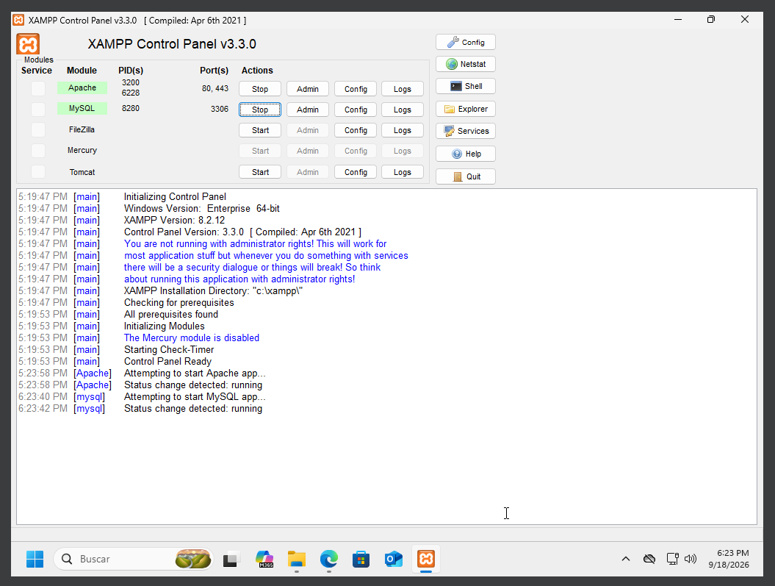
Servicio de MySQL iniciado en XAMPP.
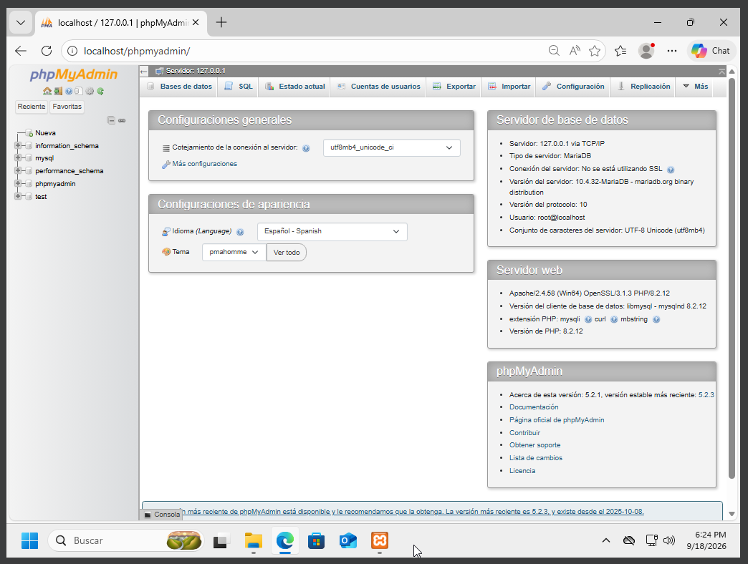
Página de PHPMyAdmin en localhost una vez iniciado MySQL.
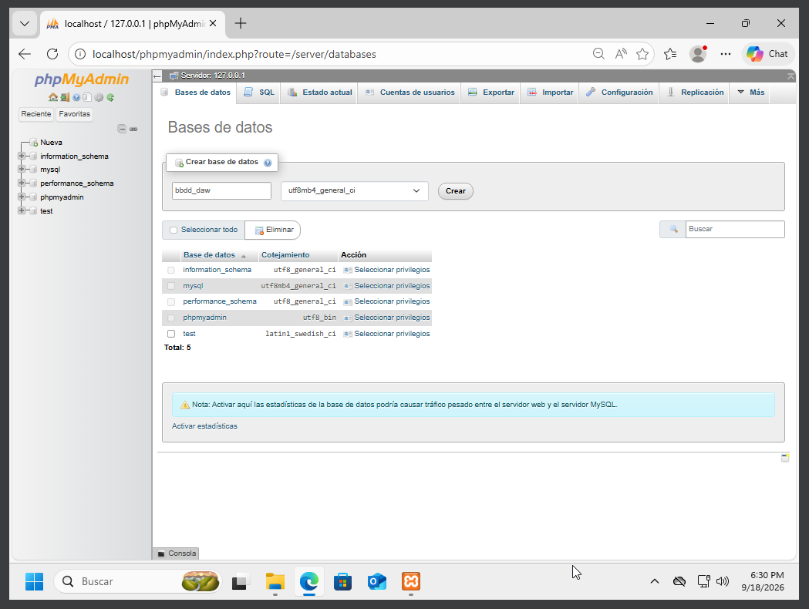
Página de creación de la base de datos.
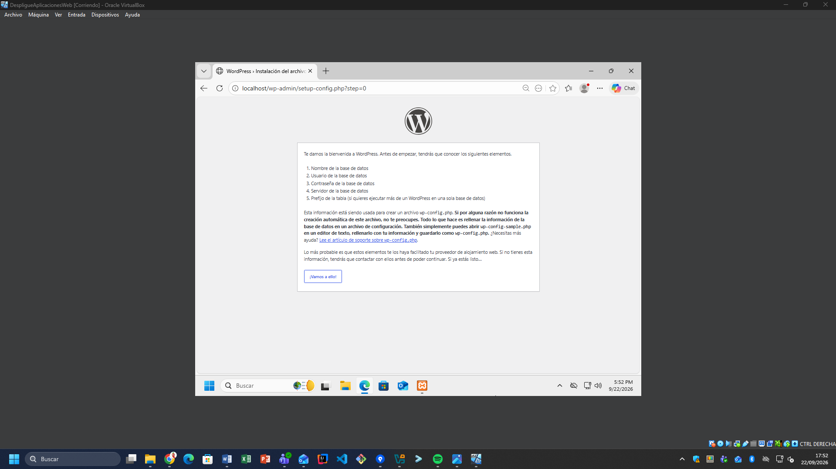
Página de bienvenida de WordPress en localhost.
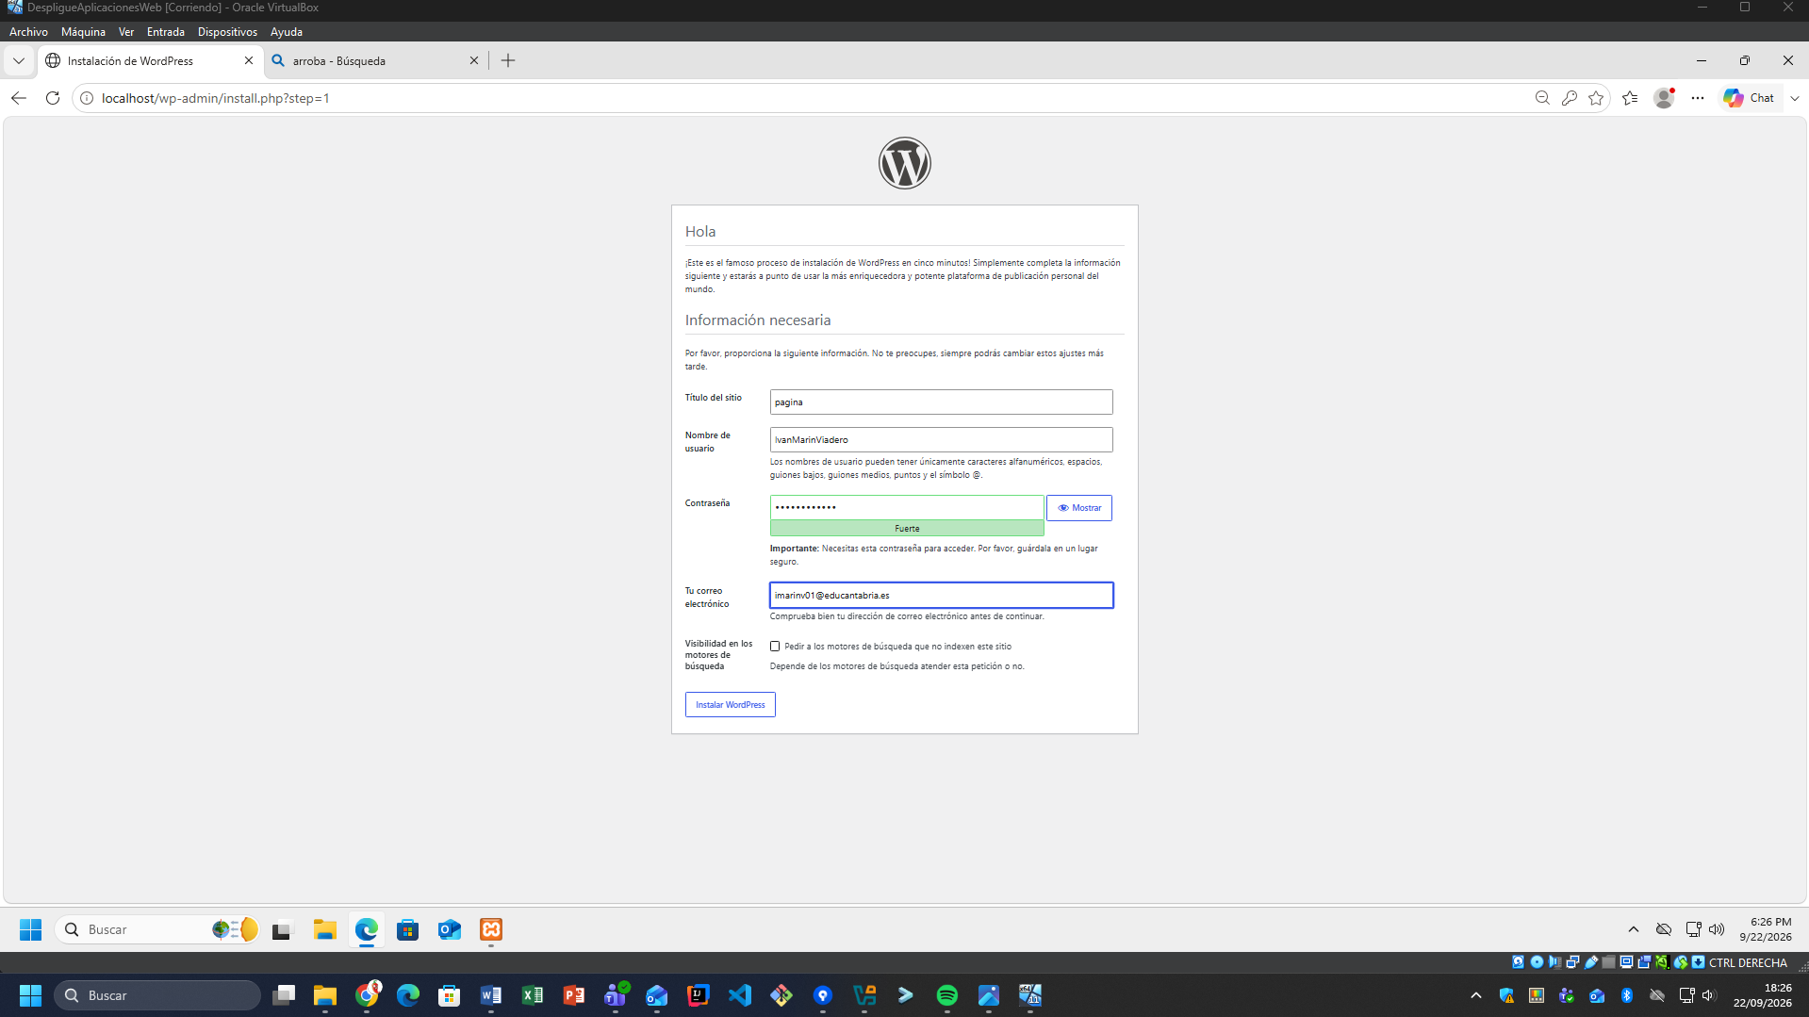
Menú de instalación de WordPress.
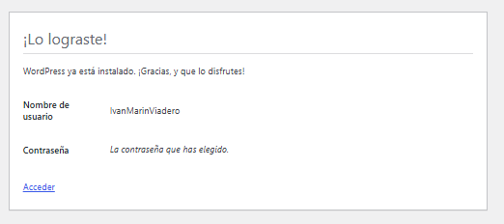
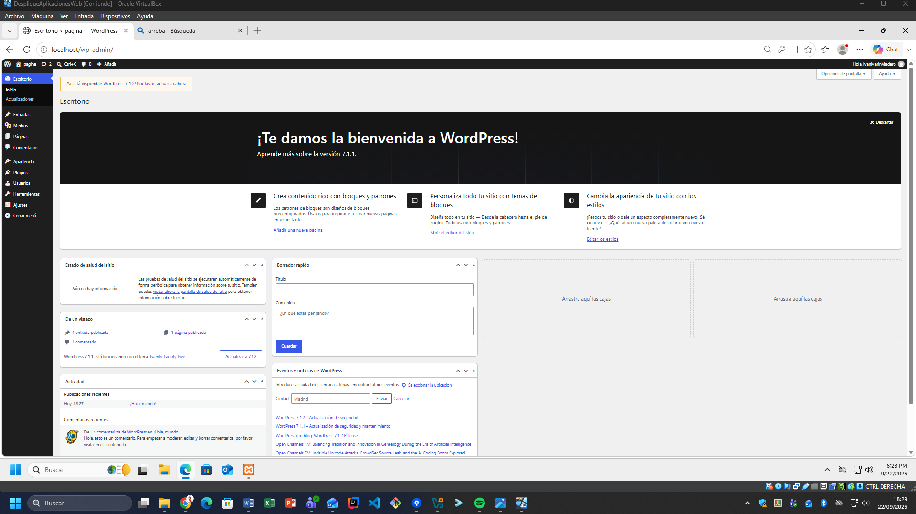

Página web
A continuación, se muestran diferentes fases de creación de la página en WordPress.
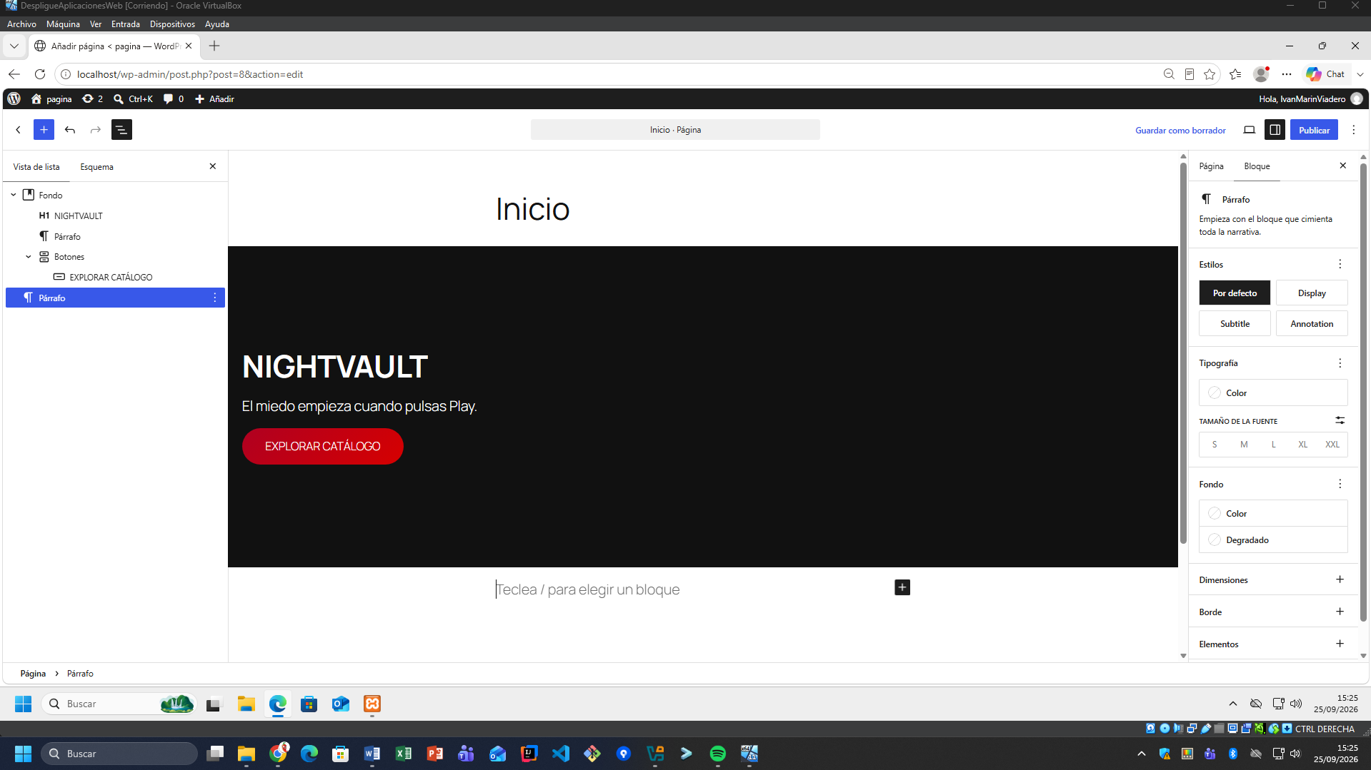
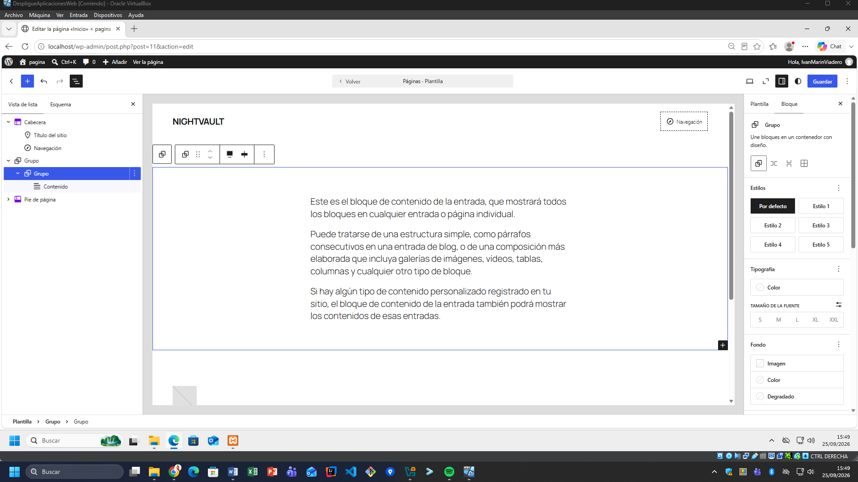
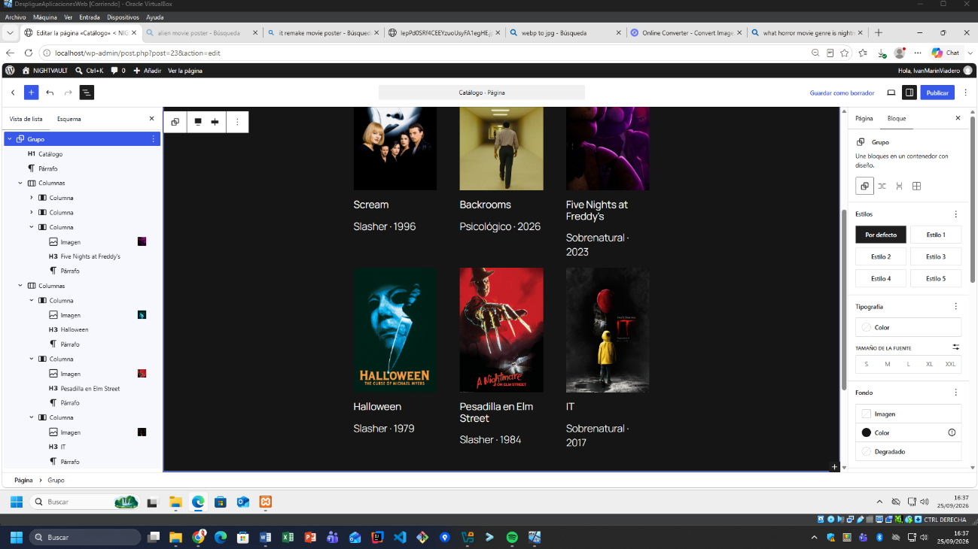
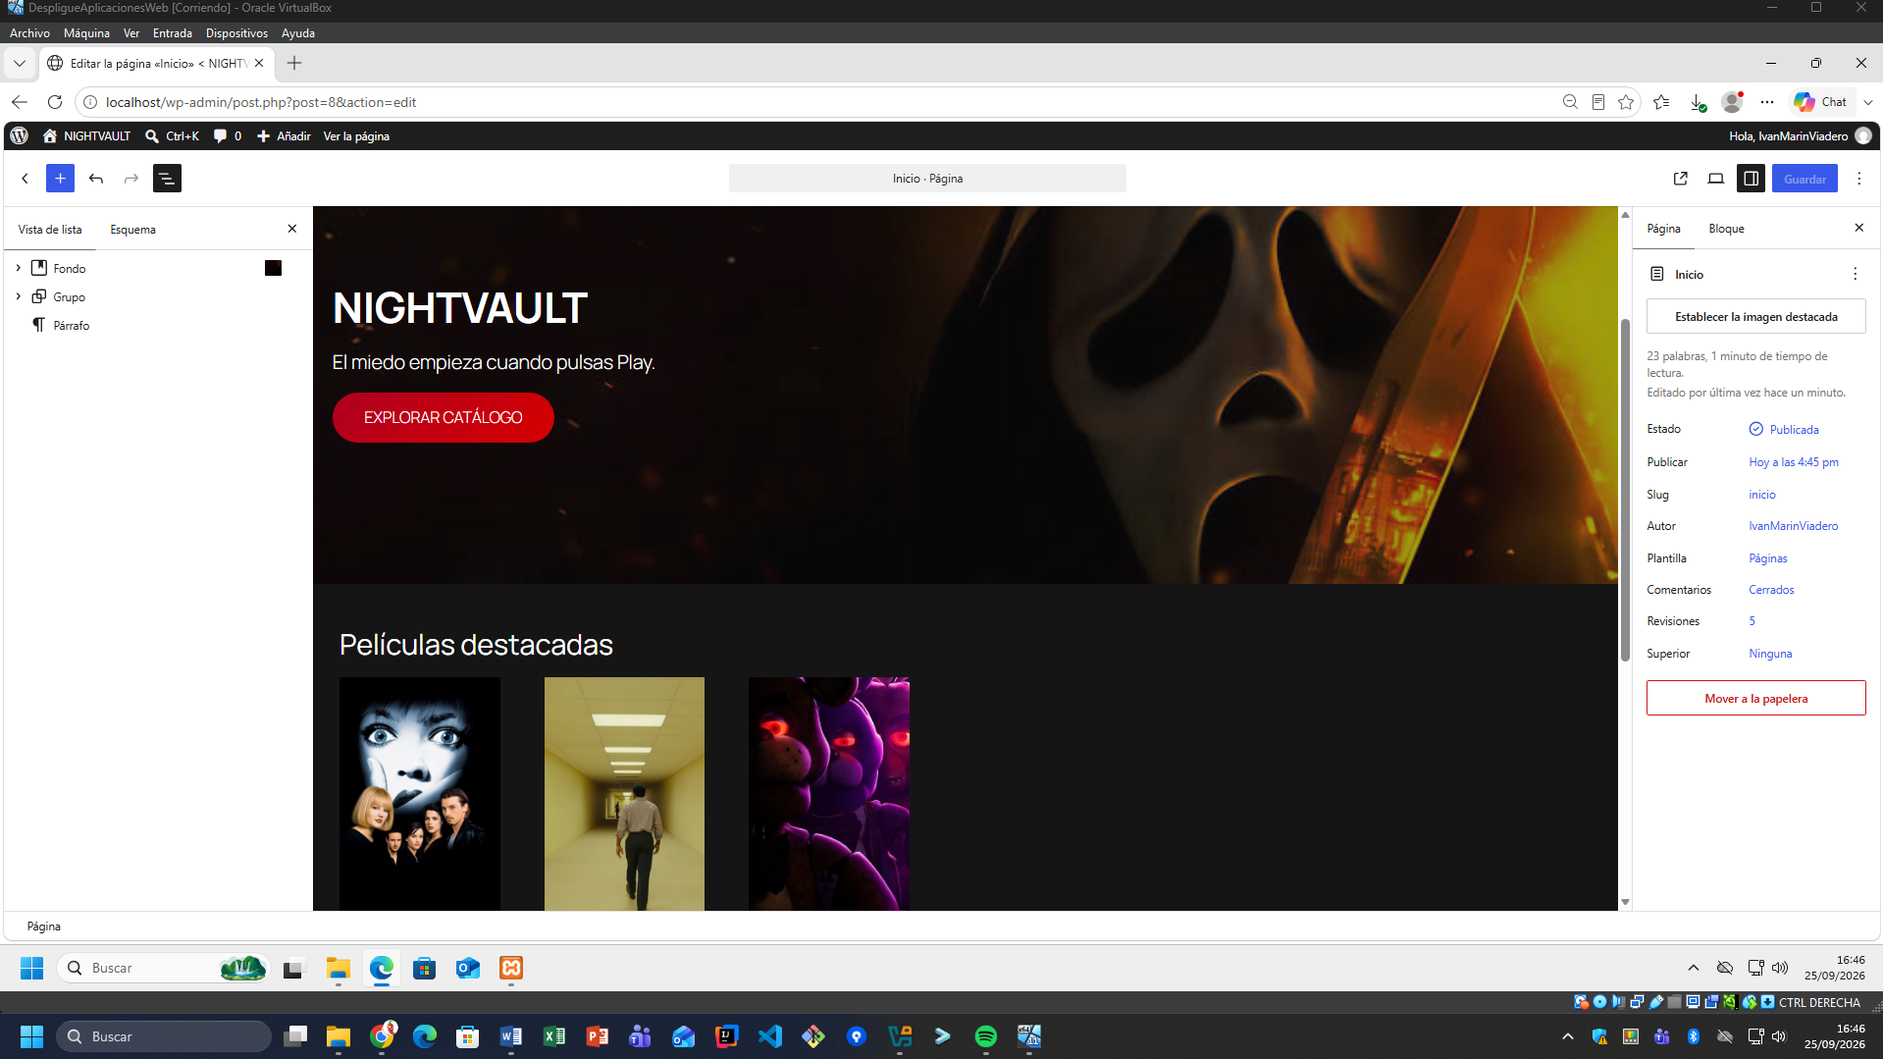
Se trata de una página para un sitio web ficticio llamado Nightvault, que simula ser una plataforma de streaming para ver películas pertenecientes al género de terror.
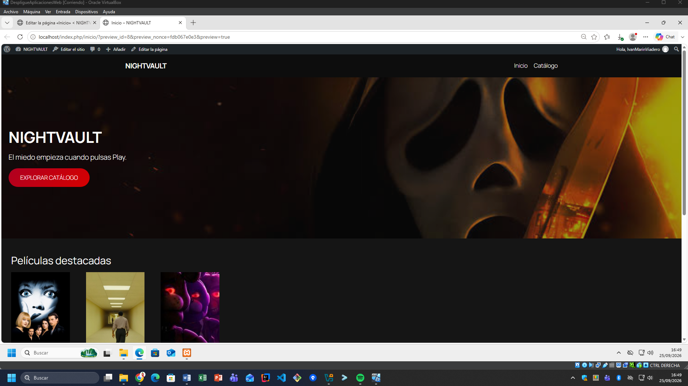
La página principal cuenta con un título, un subtítulo y un botón para poder acceder al catálogo de películas de la plataforma. De fondo, hay un banner promocional decorativo.
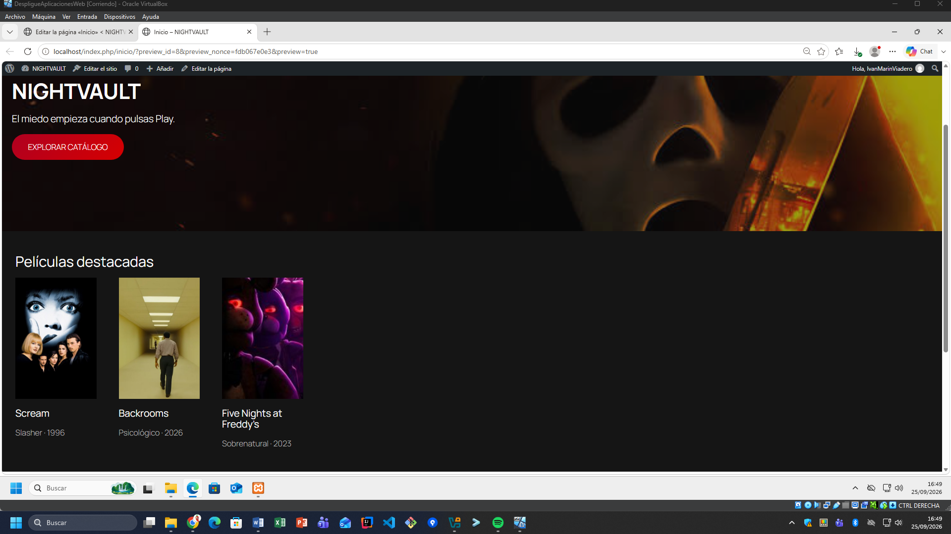
Debajo del banner del título, hay una sección de películas destacadas, en la que se exponen tres películas del catálogo completo, mostrando una imagen de portada, el título, género y año de cada una.
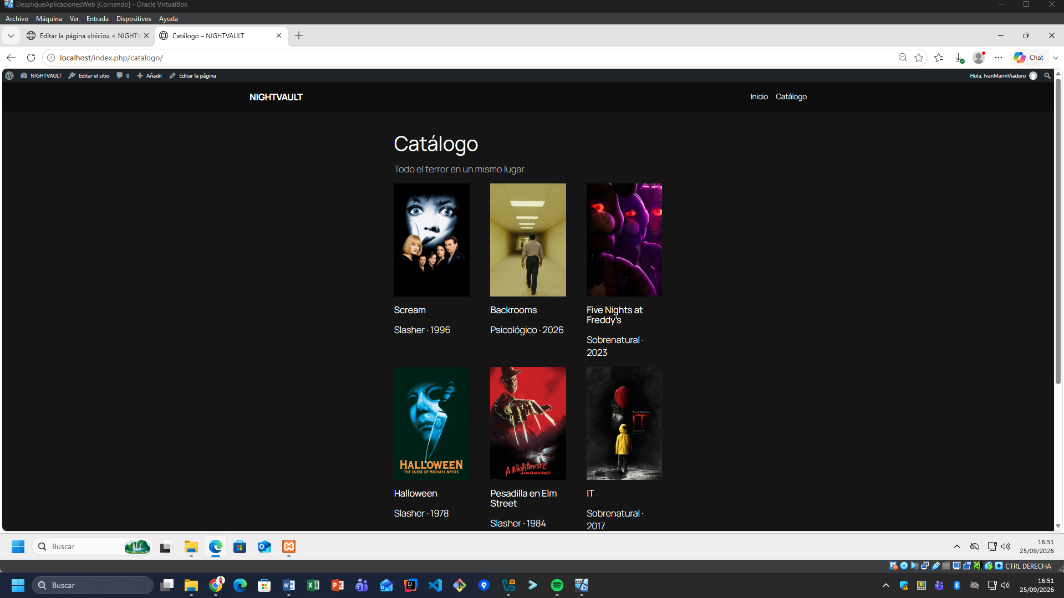
Por otra parte, la página secundaria se trata del catálogo completo de la plataforma, en el cual (en este prototipo ficticio) se muestran las 3 películas destacadas del inicio, más otras tres películas.
Tanto desde la página principal como desde la secundaria, se podrá viajar rápidamente entre ellas gracias a los botones de la cabecera, que redirigirán al usuario a la página deseada.

Preguntas de investigación
¿Por qué un gestor de contenido necesita una base de datos?
Un gestor de contenido necesita una base de datos para almacenar, organizar y recuperar de forma dinámica toda la información de un sitio web de manera separada al diseño visual.
¿Qué más podemos podemos hacer con XAMPP? Por favor, proporciona un ejemplo.
Con XAMPP se pueden ejecutar servicios y herramientas como FileZilla para montar un servidor FTP, Mercury para un servidor de correo electrónico, y Tomcat para ejecutar aplicaciones JSP y servlets de Java. Por ejemplo, se puede desarrollar una aplicación PHP para registrar usuarios y consultar sus datos desde una página web antes de publicarla en Internet.
¿En qué tecnología se ejecuta el gestor de contenido de tu elección?
WordPress se ejecuta principalmente utilizando el lenguaje de programación PHP y un sistema de bases de datos MySQL o MariaDB.

Bibliografía
Wikipedia - Sistema de Gestión de Contenidos: https://es.wikipedia.org/wiki/Sistema_de_gesti%C3%B3n_de_contenidos
Arsys – Qué es XAMPP: https://www.arsys.es/blog/que-es-wamp-y-en-que-se-diferencia-con-xampp
Wikipedia – WordPress: https://es.wikipedia.org/wiki/WordPress

